６空間図形④  角柱、円柱の表面積 | 1年  組 番 | 氏名
１ 次の立体の表面積を求めなさい。
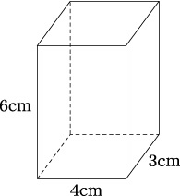
(1) 右の図のような直方体

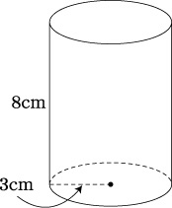
(2) 底面の半径が3cm，高さが8cmの円柱

６空間図形④  角柱、円柱の表面積 | 1年  組 番 | 氏名
１ 次の立体の表面積を求めなさい。
(1) 右の図のような直方体

(2) 底面の半径が3cm，高さが8cmの円柱

６空間図形④  角柱、円柱の表面積 | 1年  組 番 | 氏名
１ 次の立体の表面積を求めなさい。
(1) 右の図のような直方体

(2) 底面の半径が3cm，高さが8cmの円柱

６空間図形④  角柱、円柱の表面積 | 1年  組 番 | 氏名
１ 次の立体の表面積を求めなさい。
(1) 右の図のような直方体

(2) 底面の半径が3cm，高さが8cmの円柱

